Câu 1: các yêu cầu chức năng của hệ thống

1. Inquery : cho khách hàng kiểm tra yêu cầu đặt phòng trực tuyến.
2. Đăng kí đặt phòng : cho khách hàng đặt phòng trực tuyến hoặc đặt trực tiếp với nhân viên khách sạn
3. Quản lý phòng : cho nhân viên khách sạn quản lý các laoi phòng trong khách sạn
4. Quản lý thông tin khách hàng : cho phép nhân viên khách sạn quản lý các thông tin của khách hàng cùng với thông tin của các vị khách sẽ nghỉ ở khách sạn
5. Phân phòng : cho phép nhân viên khách sạn phân bố phòng cho các vị khách
6. Check in : cho phép nhân viên khách sạn thực hiện thủ tục nhận phòng cho khách hàng
7. Check out : cho phép nhân viên khách sạn thực hiện thủ tục trả phòng cho khách hàng
8. Báo cáo thống kê : cho phép nhân viên khách sạn tạo báo cáo theo yêu cầu của cấp trên

Câu 2: Mô tả các yêu cầu phi chức năng của hệ thống

1.security

* Back up server: lưu trữ server
* Information security: bảo mật thông tin
* Log resigter: ghi log
* Synchronize client-server: đồng bộ hóa client-server

2.Performance

* Có khả năng phục vụ 100 người dùng cùng lúc
* Hệ thống xử lý nhanh
* Hệ thống linh hoạt

3.look and feel: yêu cầu về giao diện

3. kiến trúc hệ thống: HTTT/HTTPs/TCP

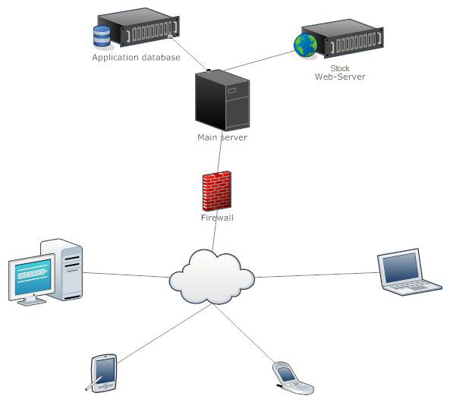

Kiến trúc hệ thống

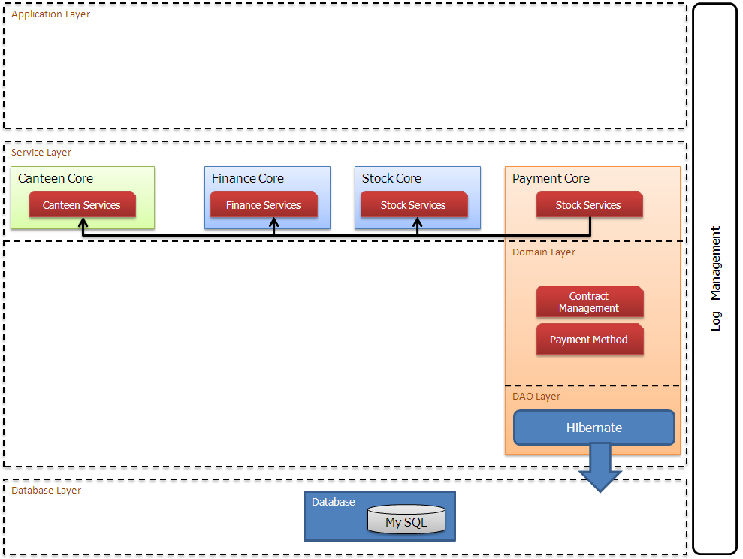

## Module descriptions

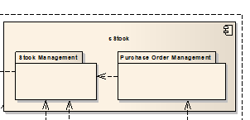

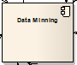

### Module 1

The Module1 provides the following packages:

* Package 1:
* Package 2:

### Module 2

The Module 1 provides the following packages:

* Package 1:
* Package 2:

5.

Unit Test

Integration

Assembly

Functional

Interface

Regression

System Integration

Performance test

Stress test/Load test

6. Supplementary Specification Document

Mục tiêu của tài liệu này là định nghĩa các yêu cầu của hệ thống, liệt kê các yêu cầu chưa được thực hiện trong các UC.